28.09.2021г. 4 пара группа 1ТМ . Дисциплина ОДБ. 07. Физическая культура

Преподаватель Долгополый В.В.

Тема занятия . Бег на средние дистанции. Метание гранаты на дальность.

Вид занятия теоретическое

1. Образовательная цель: Научить технике бега на средние дистанции в легкой атлетике. Технике метания гранаты с разбега

2 Развивающая : Развитие выносливости, быстроты, координации движений в беге и метании.

3. Воспитательная: Способствовать развитию чувства товарищества, дружеского участия, взаимовыручки, ответственности, дисциплинированности, взаимопонимание между студентами и преподавателем.

Техника бега на средние дистанции

Средними считаются дистанции от 500 до 2000 м, а длинными — от 3000 до 10 000 м. Классическими из них являются дистанции 800 и 1500 м, а также 5000 и 10 000 м, бег на которые проводится на стадионе.

Основы техники бега наиболее консервативные по сравнению с основами техники других легкоатлетических видов и существенно не изменялись на протяжении последних десятилетий. Следует отметить, что по мере увеличения дистанции происходит нежелательное, но неизбежное снижение скорости бега, а как средство борьбы с этим большое значение приобретает экономичность усилий. Поэтому совершенствование техники бега на средние и длинные дистанции идет по пути установления оптимального соотношения между скоростью бега и экономичностью движений бегуна. В основе современной техники бега лежит стремление добиться высокой скорости передвижений, удержания этой скорости на протяжении всей дистанции при минимуме затрат энергии, когда сохраняются свобода и естественность в каждом движении.

Ведущим элементом техники является беговой цикл движений в процессе бега по дистанции. Бег на средние дистанции начинается с ***высокого старта*** (рис. 2.1). При этом бегун ставит у стартовой линии сильнейшую ногу, отставляя другую на 30—50 см назад на носок. В момент ожидания стартового сигнала бегун немного сгибает ноги, туловище наклоняет вперед и тяжесть тела переносит на впереди стоящую ногу. Однако проекция ОЦМ тела не должна выходить за носок впереди стоящей ноги, чтобы нс вызвать падения и преждевременного начала бега. Разноименная выставленной вперед ноге согнутая рука выносится вперед. На старте некоторые бегуны на средние дистанции опираются этой рукой о землю (до стартовой линии). Чем короче дистанция, тем больше приближается положение бегуна к ***низкому старту.***

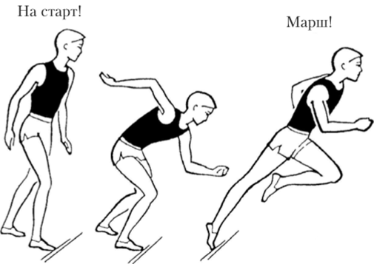

*Рис. 2.1.***Команды при выполнении высокого старта**

*Таблица 2.2*

Последовательность прохождения учебного материала в рекомендуемых программах физического воспитания

Команда «Внимание!» в беге на средние дистанции не подается. По команде «Марш!» (или другому стартовому сигналу) начинается бег, и первые шаги учащийся делает в небольшом наклоне, который постепенно уменьшается. Длина шагов увеличивается, бег ускоряется, и ученик переходит к свободному бегу по дистанции.

***Бег по дистанции*** (рис. 2.2, 2.3). Постановка ноги на дорожку в беге на средние дистанции должна осуществляться с передней части стопы с последующим опусканием на всю стопу. Нога ставится на опору как бы загребающим движением не слишком далеко от проекции ОЦМ. Стопы ставятся практически по одной линии, носки не должны быть развернуты в стороны, большой палец направлен вперед. До момента вертикали в фазе амортизации нога больше сгибается в коленном и тазобедренном суставах.

Во время бега необходимо стремиться уменьшить вертикальные колебания ОЦМ за счет эффективного отталкивания стопой. Отталкивание должно быть направлено вперед и согласовываться с наклоном туловища. Активному отталкиванию способствует мах свободной ноги, направленный вперед-вверх. После прохождения туловищем момента вертикали происходит разгибание опорной ноги сначала в тазобедренном суставе, затем в коленном и только потом — подошвенное сгибание в голеностопном суставе.

Когда толчковая нога полностью выпрямлена, голень маховой ноги параллельна ее бедру. В момент активного сведения бедер (в фазе полета) нога, находящаяся впереди, начинает опускаться, голень выводится вперед, и постановка ноги осуществляется с передней части стопы. Нога, находящаяся сзади, активно выносится вперед, помогая ОЦМ быстро приблизиться к месту постановки ноги, тем самым снижая силу торможения. Момент отталкивания является главным элементом в технике бега, так как от мощности усилий и угла отталкивания зависит скорость бега. Оптимальный угол отталкивания в беге на средние дистанции примерно равен 50—55°, на более длинных дистанциях он несколько увеличивается. В каждом виде бега необходимо говорить об оптимальной длине шага. В беге на средние дистанции она меньше, чем в беге на короткие дистанции, и больше, чем на длинные дистанции. У бегунов на средние дистанции длина шагов превышает рост на 15—20 см и равна 1,80—2,20 м.

Во время бега на дистанции туловище бегуна слегка наклонено вперед или вертикально. Небольшой наклон позволяет лучше использовать отталкивание и быстрее продвигаться вперед. При чрезмерном наклоне затрудняется вынос вперед согнутой ноги, от этого уменьшается длина шага, а следовательно, и скорость бега. Положение головы также оказывает влияние на положение туловища: большой наклон головы вперед вызывает слишком большой наклон туловища, закрепощение мышц груди и брюшного пресса; отклонение же головы назад приводит к отклонению плеч назад, снижению эффективности отталкивания и закрепощению мышц спины.

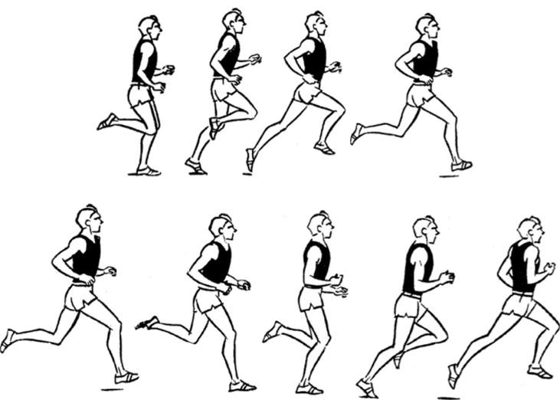

***Рис. 2.2.*** Основы техники бега на средние дистанции. На дистанции юноши (контурограмма)

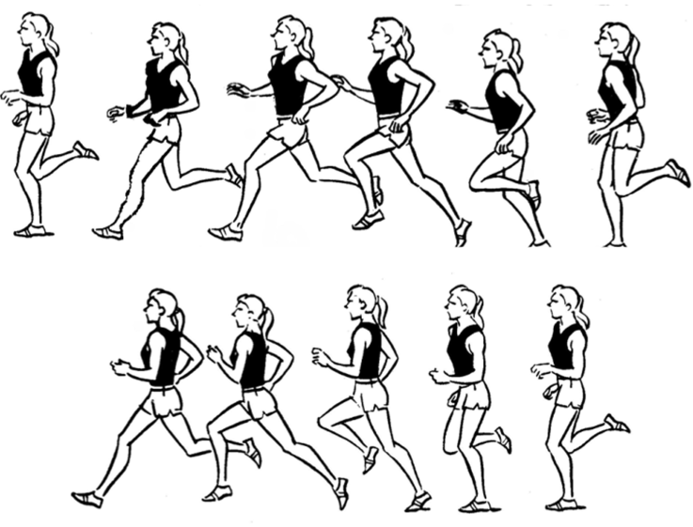

***Рис. 2.3.*** Основы техники бега на средние дистанции. На дистанции девушки (контурограмма)

Движения рук помогают бегуну сохранять равновесие тела во время бега. Движения плечевого пояса и рук связаны с движениями ног. Выполнять их надо легко, не напрягаясь. Это во многом зависит от умения расслаблять мышцы плечевого пояса. Кисти при движении вперед направлены вовнутрь и достигают середины туловища (до грудины), не пересекая ее, и поднимаются примерно до уровня ключицы, при движении назад — направлены кнаружи, доходят до задней линии туловища (если смотреть на бегуна сбоку). Руки движутся маятникообразно, пальцы свободно сложены, предплечья не напряжены, плечи вверх не поднимаются. При движении руки вперед соответствующее плечо также немного выносится вперед, компенсируя движения противоположной стороны таза и вынесенной вперед ноги (движения таза вокруг вертикальной оси). В крайних переднем и заднем положениях рука сгибается больше, в момент вертикали — меньше. Вообще, все движения рук должны приближаться к направлению бега, так как излишние движения рук в стороны приводят к раскачиванию туловища в боковых направлениях, что отрицательно сказывается на скорости бега и приводит к лишним энергетическим тратам. Следует помнить, что движения рук высоко вверх как спереди, так и сзади, являются ошибкой.

Во время бега необходимо следить за тем, чтобы движения были экономны и свободны и выполнялись в ритмичном темпе. Этому способствует правильное акцентированное дыхание. При небольшой скорости бега один дыхательный цикл выполняется на 6 шагов, а при увеличении скорости - на 4 шага (2 шага — вдох, 2 шага — выдох) и даже иногда на 2 шага. Дышать надо через нос и рот, при этом важно следить за полным активным выдохом.

Техника бега на вираже имеет некоторые особенности: туловище немного наклонено влево, к бровке, правая рука движется несколько размашистей левой, причем правый локоть дальше отводится в сторону, а правая стопа ставится с некоторым поворотом внутрь.

***Финиширование***. В беге на средние и длинные дистанции бегуны обычно в конце выполняют финишный бросок или спурт, длина которого в среднем достигает 150—350 м в зависимости от дистанции и потенциальных возможностей бегуна. Техника бега во время финишного броска несколько меняется: увеличивается наклон туловища вперед, наблюдаются более активные движения рук. Спортсмен переходит на скоростной бег, главным образом за счет увеличения частоты движений. На последних метрах дистанции техника движений может расстроиться, так как наступает утомление. Влияние утомления прежде всего сказывается на скорости бега: снижается частота движений, увеличивается время опоры, снижается эффективность и мощность отталкивания.

**Метание гранаты на дальность**

Снаряд держится над плечом чуть выше уровня головы, причем локтевой сустав не должен быть ниже уровня плечевого, а угол между плечом и предплечьем должен быть более 90°. Такое положение метающей руки считается наиболее эффективным перед выполнением второй части разбега – подготовки к броску.

Разбег совершается равномерно ускоренно легким пружинистым шагом, при этом спортсмен контролирует положение снаряда и метающей руки. Длина разбега может колебаться и зависит от индивидуальных особенностей метателя. В метаниях малого мяча и гранаты – разбег до 20 м.

Разбег условно можно разделить на две части. Первая часть (6–8 шагов) разбега проводится с целью приобретения метателем первоначальной скорости, вторая (4–6 шагов) – подготовка к броску. Для сохранения скрестной работы ног и рук в разбеге спортсмен с шагом правой ноги выполняет незначительное движение назад кисти со снарядом.

Разбег до начала отведения снаряда выполняется на передней части стопы со слегка наклоненным вперед туловищем. Вторая часть разбега называется подготовкой к броску (финальному усилию) и выполняется бросковыми шагами с незначительным ускорением, активно отводя снаряд назад. Обычно начало отведения снаряда отмечается на дорожке разбега контрольной отметкой.

В практике существует несколько способов отведения снаряда в момент выполнения бросковых шагов, но все они направлены на обгон нижней частью тела (ноги) верхних. Это необходимо для увеличения пути приложения силы к снаряду – одного из основных факторов, влияющих на результат в метаниях. Школьники успешно осваивают отведение снаряда назад от плеча с одновременным поворотом плеча боком в направлении метания.

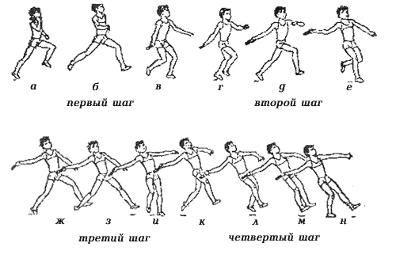

Однако при метаниях малого мяча и гранаты более эффективным является отведение снаряда от плеча вперед-вниз-назад. Отведение кисти со снарядом от плеча прямо назад облегчает сохранение общего прямолинейного продвижения метателя по разбегу. Отведение снаряда способом вперед-вниз-назад позволяет четче контролировать своевременность движений руки со снарядом относительно центра тяжести тела и является более динамичным замахом, что немаловажно для увеличения пути приложения силы к снаряду.

Стремясь к созданию высокой (но не максимальной) скорости в разбеге, не следует допускать излишнего напряжения мышц тела, в противном случае это приводит к нарушению необходимого контроля за своими действиями и создает дополнительные трудности для выполнения следующей, наиболее ответственной, части движения.

Скорость разбега метателя является его индивидуальной особенностью, соответствующей его физической и технической подготовленности. В заключительной части разбега в момент выполнения бросковых шагов, связанных с отведением снаряда и принятием удобного положения для выполнения финального воздействия на снаряд, важно правильное выполнение предпоследнего из бросковых шагов, так называемого «скрестного шага». Увеличивая скорость его выполнения, метатель создает условия для перехода к броску без остановки, что значительно повысит скорость воздействия на снаряд в финальном усилии. Это осуществляется быстрым отталкиванием стопой левой ноги, способствующим ускоренному выносу стопы правой ноги, обгону нижними частями тела верхних и облегчает отклонение туловища в правую сторону.

При выполнении «скрестного шага» необходимо следить за последовательностью и согласованностью действий всех частей тела метателя. Приземляясь на стопу слегка развернутой наружу (25–40°) ноги, что создает впечатление «скрестного шага», метатель должен быть убежден в полном отведении снаряда метающей рукой. Такая постановка стопы с некоторым поворотом наружу вызовет незначительный поворот таза, но следует помнить, что этот поворот должен быть необходим.

В исходном положении для броска ученик оказывается на слегка согнутой правой ноге, сохраняя положение с выведенным вперед тазом. Носок стопы правой ноги слегка развернут наружу, туловище повернуто левым боком по направлению к метанию, правая рука со снарядом отведена назад и в локтевом суставе прямая; левая рука, согнутая в локте, находится перед грудью, создавая натяжение мышц левой стороны туловища. В этот момент рука со снарядом и ось плеч составляют почти прямую линию, тяжесть тела находится в основном на правой ноге, левая нога внутренней стороной стопы касается грунта, прямая в коленном суставе.

### Финальное усилие

Бросок начинается с поворотом стопы правой ноги пяткой наружу с одновременным разгибанием ноги в колене. Это разгибание продвигает вперед-вверх таз, опережая плечи. Одновременно кисть метающей руки поворачивается ладонью вверх, поворачивая руку в плечевом суставе и сгибаясь в локтевом. В результате этих действий оптимально растягиваются группы мышц передней части туловища, передней части бедра правой ноги и плеча правой руки со снарядом, и метатель оказывается в положении «натянутого лука». Из этого положения правая нога продолжает распрямляться в колене и стопе, левая, упираясь в грунт, способствует продвижению таза вверх-вперед и сохраняет натяжение мышц всего тела. Метатель полностью повернулся грудью вперед, из этого положения метающая рука со снарядом двигается через плечо мимо уха, еще более сгибаясь в локтевом суставе, оставляя предплечье и кисть со снарядом как бы волочащимся сзади. Эти действия метателя значительно влияют на увеличение пути приложения силы к снаряду, а значит, и начальной скорости его вылета.

Одновременно с движением тела метателя вперед-вверх левая рука начинает движение локтем назад ладонью наружу, способствуя продвижению вперед туловища. Необходимо контролировать положение руки со снарядом над плечом. Это способствует использованию крупных групп мышц всего тела в необходимом прямолинейном воздействии на снаряд в финальном усилии. При приближении локтя метающей руки к уху плечи закончили поворот в направлении метания и начинают резкое движение вперед. Метающая рука, проходя над плечом, выпрямляется в локтевом суставе. Прочно упираясь стопой левой ноги в грунт, метатель завершает движение туловища хлестообразным движением кисти со снарядом. Метатель по инерции поворачивается правым боком по направлению метания, тем самым увеличивая путь воздействия на снаряд.

Отклонение туловища метателя влево от направления метания, сгибание левой ноги в колене в момент выпуска снаряда – грубые ошибки, ведущие к уменьшению пути приложения силы к снаряду, а значит, к уменьшению начальной скорости вылета снаряда. Движение тела вперед после выпуска снаряда гасится перескоком с левой ноги на правую с поворотом ее под углом примерно 45° и сгибанием в коленном суставе с тем, чтобы не пересечь линию, ограничивающую коридор для разбега метателя.

**Домашнее задание:**

1. Подготовить информацию по теме: Легкая атлетика в олимпийском движении.
2. Самостоятельно выполнить (описать в конспекте) комплекс из 10 упражнений утренней гигиенической гимнастики. Что такое стретчинг?
3. Выполненное задание сфотографировать(или набрать) и прислать на электронный адрес преподавателя 201964@mail.ru до 01.10.2021г.

**Литература основная**:

1. Ю.И. Портных. Спортивные и подвижные игры: учеб. для средних учебных заведений физ. культуры. М. «Физкультура и спорт», 1У//. 2009. – 382с.

2. Андреев С.Н. Футбол – Твои игры: Кн. для учащихся сред. и ст. классов. – М.: Просвещение, 1988. – 114 с.: ил.

3. Чешихина В.В. Физическая культура и здоровый образ жизни студенческой молодежи. Учебное пособие для студентов ВУЗов. – М.: «Союз» 2000.- 266с.

4. Методика обучения легкоатлетическим упражнениям: Учеб. пособие для ин-тов физ. Культуры и фак. Физ. Воспитания ВУЗов / Под общ. ред. М.П. Кривоносова, Т.П.Юшкевича. – Минск: Высшая школа, 2009. – 310 с.

5. Гринь Р.А. Легкая атлетика: Метод.пособ. для проф.–тех.. училищ. – К.: Вища школа, 2009. – 167 с.

6. Спортивные игры: Совершенствование спортивного мастерства: Учеб. для студ. Заведений /Ю.Д.Савин и др., Под ред. Ю.Д.Железнякова, Ю.М. Портнова.-М.: Издательский центр «Академия», 2004.- 400 с.

7. Легкая атлетика, под общей ред. Л. С. Xоменкова. М., 1953.